
График работы спортивных секций
МБОУ СОШ № 30 в 2016-2017 уч.году

Вид кружка, секции | Руководитель | Время работы | Дни недели
Баскетбол | Тертышников А.И. (ПДО в вечернее время) | 17:30-19:15 | Вторник  Четверг
Футбол | Кокошко С.Б.  ( секции МБОУ  СОШ №30) | 19:00-20:10 | Понедельник  Среда  Пятница
Футбол | Кокошко С.Б.  ( ПДО в вечернее время) | 20:10 -21:20 | Понедельник  Среда  Пятница
Волейбол | Тертышников А.И.  ( секции МБОУ  СОШ № 30) | 19:15- 21:00 | Вторник  Четверг

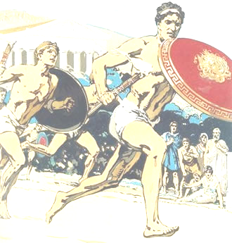

Вид кружка, секции | Руководитель | Количество занимающихся | На базе
Баскетбол | Тертышников А.И. (учитель) | 20 | МБОУ СОШ № 30
Футбол | Кокошко С.Б.( ПДО) | 30 | МБОУ СОШ № 30
Волейбол | Тертышников А.И.  ( учитель) | 20 | МБОУ СОШ № 30

